Pouco estruturado
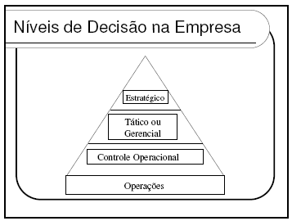 Muito estruturado

Estratégico:
• Fixação de objetivos de longo prazo
• Fixação de políticas organizacionais
• Planejamento das estratégias de negócio

Tático/Gerencial:
• Elaboração de orçamento
• Programa de promoção de vendas
• Planejamento do processo de produção
• Gerência das Tecnologias de Informação

Operacional:
• Controle de custos
• Controle de produção

